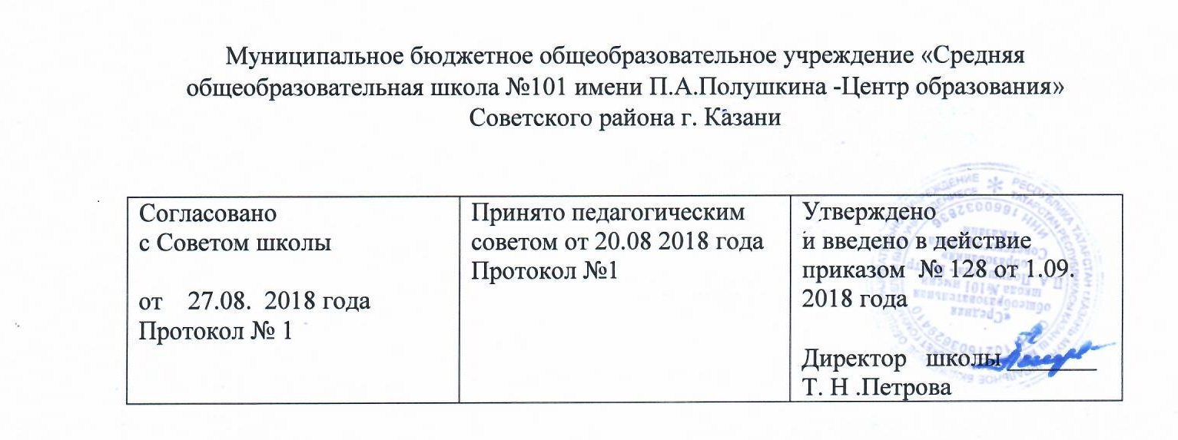

Положение
о порядке реализации права педагогов на бесплатное пользование образовательными, методическими и научными услугами

МБОУ «Школа №101 имени П.А. Полушкина - Центр образования» Советского района г. Казани

- Общие положения.
  - Настоящие Положение определяет порядок пользования педагогическими работниками образовательными , методическими и научными услугами Муниципального бюджетного общеобразовательного учреждения «Средняя общеобразовательная школа№101 имени П.А. Полушкина – Центр образования» Советского района г.Казани (далее – ОУ).
  - Настоящее Положение разработано на основании Федерального закона от 29.12.2012 « 273-ФЗ «Об образовании в Российской Федерации», Федерального закона от 23.08.1996 №127-ФЗ «О науке и государственной научно- технической политике», Устава МБОУ «Школа №101 имени П.А. Полушкина – Центр образования» .
  - Доступ педагогов МБОУ «Школа №101 имени П.А. Полушкина – Центр образования» к вышеперечисленным услугам осуществляется в целях качественного осуществления ими педагогической, методической, научной деятельности.
  - В соответствии с подпунктом 8 пункта3 статьи 47 Федерального закона Российской Федерации от 29.12.2012 № 273- РФ «Об образовании в Российской Федерации» педагоги имеют право на бесплатное получение образовательных, методических и научных услуг, оказываемых МБОУ «Школа №101 имени П.А. Полушкина – центр образования» в порядке, установленным настоящим положением.
  - Настоящее Положение доводится до педагогов при приеме их на работу.

Порядок пользования педагогическими работниками образовательными услугами
  - Педагогические работники МБОУ «Школа №101 имени П.А. Полушкина – Центр образования» имеют право на получение образовательных услуг по программам повышения квалификации, профессиональной переподготовки по профилю профессиональной деятельности не реже чем один раз в 3 года.
  - Педагогические работники имеют право на получение образовательных услуг по программам повышения квалификации, повышения профессиональной переподготовки при условии компенсации.

Порядок пользования педагогическими работниками методическими услугами
  - Педагогические работники ОУ имеют право на бесплатное пользование в своей деятельности методическими разработками, размещенными на сайте Учреждения, опубликованными в педагогических журналах, рекомендованных МОиНРФ, при условии соблюдения авторских прав их разработчиков, методическим анализом результативности
образовательной деятельности по данным различных измерений качества образования, помощь в разработке учебно-методической и иной документации, необходимой для осуществления профессиональной деятельности, помощь в освоении и разработке инновационных программ и технологий; участие в конференциях, проблемных и тематических семинарах, методических объединениях, творческих лабораториях, групповых и индивидуальных консультациях, педагогических чтениях, мастер-классах, методических выставках, других формах методической работы.
  - Педагогические работники МБОУ «Школа №101 имени П.А. Полушкина – Центр образования» имеют право на бесплатное участие и публикацию методических и иных материалов в сборниках материалов конференций ( семинаров), проводимых очно и заочно различными образовательными организациями.

Порядок пользования педагогическими работниками научными услугами.

  - Педагогические работники ОУ имеют право на получение бесплатных научных услуг и консультаций по вопросам:
- подготовки документов для участия в различных конкурсах, оформления грантов Министерства образования и науки РТ ,Министерства образования и науки РФ .
- технологии выполнения научных исследований;
- материально- технического обеспечения научных исследований, как лично, так и с учащимися школы.

